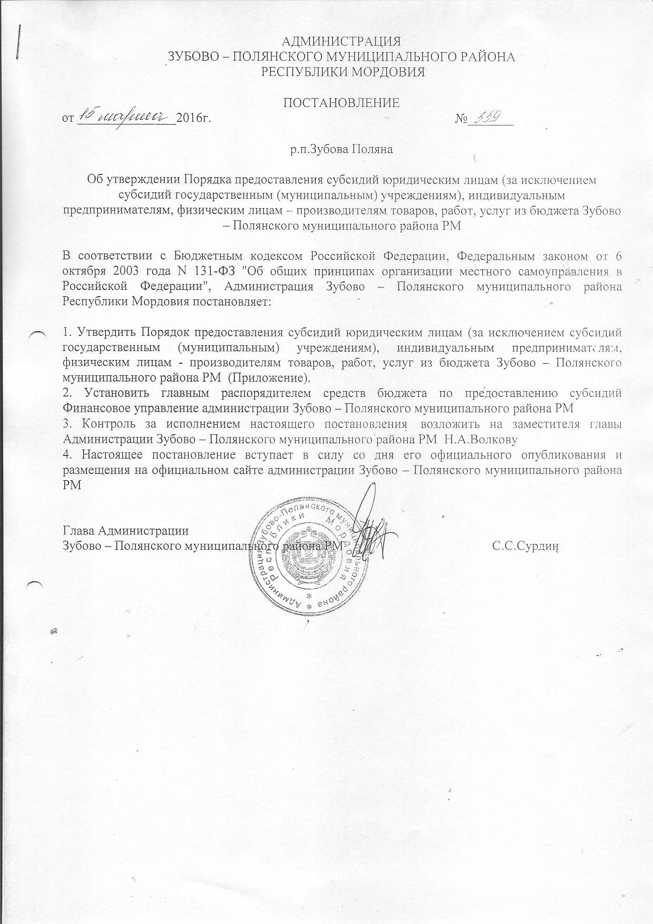

Приложение
к постановлению Администрации Зубово – Полянского
муниципального района Республики Мордовия
от_____________№__________

Порядок предоставления субсидий юридическим лицам (за исключением субсидий государственным (муниципальным) учреждениям), индивидуальным предпринимателям, физическим лицам – производителям товаров, работ, услуг из бюджета Зубово – Полянского муниципального района РМ

1. Настоящий Порядок разработан в соответствии со статьей 78 Бюджетного кодекса Российской Федерации и устанавливает порядок предоставления за счет средств местного бюджета субсидий юридическим лицам (за исключением субсидий государственным (муниципальным) учреждениям), индивидуальным предпринимателям, физическим лицам – производителям товаров, работ, услуг (далее получателям субсидии).
2. Предоставление субсидий осуществляется на безвозмездной и безвозвратной основе в целях возмещения недополученных доходов и (или) финансового обеспечения (возмещения) затрат в связи с производством (реализацией) товаров (за исключением подакцизных товаров), выполнением работ, оказанием услуг.
3. Субсидии юридическим лицам (за исключением субсидий государственным (муниципальным) учреждениям, а также грантов в форме субсидий, в том числе предоставляемых на конкурсной основе) индивидуальным предпринимателям, а также физическим лицам – производителям товаров, работ, услуг из местного бюджета Зубово – Полянского муниципального района РМ на соответствующий период, определяющим категории получателей субсидии.
4. Настоящий Порядок определяет:
- категории и (или) критерии отбора юридических лиц (за исключением государственным (муниципальных) учреждений), индивидуальных предпринимателей, физических лиц – производителей товаров, работ, услуг, имеющих право на получение субсидий;
- цели, условия и порядок предоставления субсидий;
- порядок возврата субсидий в местный бюджет в случае нарушения условий, установленных при их предоставлении;
- порядок возврата в текущем финансовом году получателем субсидий остатков субсидий, не использованных в отчетном финансовом году, в случаях, предусмотренных соглашениями (договорами) о предоставлении субсидий;
- положения об обязательной проверке главным распорядителем бюджетных средств, предоставляющим субсидию, и органом муниципального финансового контроля соблюдения условий, целей и порядка предоставления субсидий их получателям.
5. Критериями отбора юридических лиц (за исключением государственных (муниципальных) учреждений), индивидуальных предпринимателей, физических лиц – производителей товаров, работ, услуг, имеющих право на получение субсидий из бюджета Зубово – Полянского муниципального района РМ являются:
1) осуществление юридическим лицом, индивидуальным предпринимателем, физическим лицом – производителями товаров, работ, услуг деятельности на территории Зубово – Полянского муниципального района РМ ;
2) соответствие сферы деятельности юридического лица, индивидуального предпринимателя, физического лица – производителей товаров, работ, услуг видам деятельности, определенным решением о бюджете Зубово – Полянского муниципального района РМ на очередной финансовый год;
3) отсутствие в отношении юридического лица, индивидуального предпринимателя решения арбитражного суда о признании банкротом и процедуры ликвидации;
4) актуальность и социальная значимость производства товаров, выполнения работ, оказания услуг.
6. Субсидии предоставляются на следующие цели:
1) компенсации выпадающих доходов организациям, предоставляющим населению жилищно-коммунальные услуги теплоснабжения за счет платежей, не обеспечивающих возмещение издержек;
2) компенсации выпадающих доходов организациям, предоставляющим населению услуги водоснабжения и водоотведения по тарифам, не обеспечивающим возмещение издержек;
3) возмещение части затрат по содержанию и ремонту муниципальных автомобильных дорог и инженерных сооружений на них в границах поселения, санитарной очистке;
4) мероприятия в области коммунального хозяйства (убытки бани);
5) возмещения затрат по организации и содержанию мест захоронения;
6) возмещения расходов, связанных с содержанием временно свободных (незаселенных) жилых помещений муниципального жилищного фонда;
7) возмещения расходов, связанных с содержанием нежилых зданий, находящихся в муниципальной собственности.
8) возмещение расходов по установке в многоквартирных домах общедомовых приборов учета водоснабжения в части муниципальных квартир.
9) возмещение расходов по установке в многоквартирных домах общедомовых приборов учета электроснабжения в части муниципальных квартир.
7. Субсидии предоставляются на основе результатов отбора в соответствии со сводной бюджетной росписью, в пределах бюджетных ассигнований и установленных лимитов бюджетных обязательств на очередной финансовый год.
Отбор юридических лиц (за исключением государственных (муниципальных) учреждений), индивидуальных предпринимателей, физических лиц – производителей товаров, работ, услуг осуществляется администрацией в соответствии с Критериями отбора, утвержденными настоящим Порядком. Для проведения отбора получателей субсидий на основании распоряжения администрации образуется комиссия из числа компетентных специалистов.
Для проведения отбора получателей субсидий постановлением администрации объявляется прием заявлений с указанием сроков приема документов для участия в отборе и адреса приема документов. Постановление размещается администрацией Зубово – Полянского муниципального района РМ на официальном сайте администрации Зубово – Полянского муниципального района РМ Для участия в отборе получатели субсидий представляют в администрацию следующие документы:
1) заявка на заключение соглашения о предоставлении субсидий в произвольной форме;
2) копия свидетельства о государственной регистрации юридического лица, копия свидетельства о государственной регистрации индивидуального предпринимателя, копия свидетельства о постановке на учет физического лица;
3) копия выписки из Единого государственного реестра юридических лиц - для юридических лиц или из Единого государственного реестра индивидуальных предпринимателей - для индивидуальных предпринимателей, датированная не ранее 6 месяцев от даты подачи заявления;
4) копия устава;
5) расчеты недополученных доходов за отчетный период;
6) отчет об использовании субсидий за предшествующий период;
7) расчеты доходов и расходов по направлениям деятельности.
8. Главный распорядитель средств в течение 15 календарных дней после предоставления организацией указанных в пункте 7 документов производит проверку соответствия представленных расчетов первичным документам (в том числе непосредственно в организации, представившей расчеты), определяет сумму, которую необходимо возместить.
Ответственность за достоверность предоставленных данных возлагается на получателей субсидий.
Комиссия осуществляет отбор получателей субсидий на основании Критериев отбора, утвержденных настоящим Порядком.
9. Основанием для отказа в выделении субсидий является:
- предоставление документов позднее установленного срока;
- несоответствие пакета документов установленному перечню;
- несоответствие Критериям отбора.
Соответствующее уведомление направляется организации, подавшей заявку на заключение соглашения, не позднее 5 рабочих дней после принятия решения.
10. Предоставление субсидий осуществляется на основании соглашений (договоров), заключенных между уполномоченным получателем бюджетных средств местного бюджета и получателем субсидии в соответствии с настоящим Порядком. Уполномоченный получатель бюджетных средств определяется нормативным актом администрации Зубово – Полянского муниципального района РМ .
В указанных соглашениях (договорах) должны быть определены взаимные обязательства сторон и условия предоставления субсидий и содержать:
- объем, цели и условия, размер, сроки использования субсидий;
- порядок (сроки) перечисления субсидий на счет получателей субсидий, в случае необходимости с разбивкой на определенные периоды;
- перечень документов отчетности по предоставляемой субсидий, сроков и порядка их предоставления;
- обязательства юридических лиц, индивидуальных предпринимателей, физических лиц по целевому использованию субсидий;
- обязательства получателя субсидий по обеспечению прав уполномоченного получателя средств местного бюджета и главного распорядителя на проведение проверки целевого использования и выполнения условий предоставления субсидий;
- порядок возврата субсидий в случае нарушения условий, установленных при их предоставлении;
- ответственность получателя субсидий за нецелевое использование бюджетных средств;
- порядок возврата при нецелевом или неполном использовании бюджетных средств;
- несоблюдение сторонами условий предоставления субсидий.
8. Получатели бюджетных средств, на основании заключенных соглашений (договоров), в пределах учтенных на лицевом счете, открытом в территориальном органе Федерального казначейства, ассигнований, лимитов бюджетных обязательств и предельных объемов финансирования денежных обязательств осуществляют в установленном порядке перечисление субсидий на счета юридических лиц, индивидуальных предпринимателей, физических лиц, открытые в кредитных организациях.
9. Отражение операций о получении субсидий осуществляется в порядке, установленном законодательством Российской Федерации.
10. По результатам использования субсидий, получатель бюджетных средств представляет главному распорядителю отчет об использовании субсидий, предоставленной за счет средств бюджета Зубово – Полянского муниципального района РМ .
11. Главный распорядитель осуществляет контроль за выполнением условий соглашений (договоров), а также за возвратом субсидий в местный бюджет в случае нарушения условий соглашений (договоров).
12. Неиспользованные в текущем финансовом году остатки средств организации предоставленных из бюджета Зубово – Полянского муниципального района РМ в виде субсидий подлежат возврату в доход местного бюджета. Возврат осуществляется в течение 15 первых рабочих дней следующего финансового года.
13. В случае нецелевого использования средств, при выявлении факта предоставления недостоверных сведений для получения субсидий, а также при уменьшении по итогам года суммы недополученных доходов (в случае их отсутствия в периоде, следующим за отчетным) субсидии подлежат возврату в бюджет в течении 10 календарных дней с момента получения требования о возврате субсидий, выставленного администрацией Зубово – Полянского муниципального района РМ.
15. В случае отказа от добровольного возврата субсидий в установленный срок главный распорядитель готовит и направляет в суд исковое заявление о взыскании необоснованно полученных сумм субсидий.
16. Нецелевое использование денежных средств влечет применение мер ответственности, предусмотренных действующим законодательством.
17. Контроль за соблюдением условий, а также установленных соглашением целей и порядка предоставления субсидий осуществляется в соответствии с Бюджетным кодексом Российской Федерации.

